МИНИСТЕРСТВО ОБРАЗОВАНИЯ И НАУКИ РОССИЙСКОЙ ФЕДЕРАЦИИ

Федеральное государственное бюджетное образовательное учреждение

высшего образования

**«ТЮМЕНСКИЙ ИНДУСТРИАЛЬНЫЙ УНИВЕРСИТЕТ»**

Институт геологии и нефтегазодобычи

Кафедра кибернетических систем

**ЭЛЕКТРОНИКА И ЦИФРОВАЯ СХЕМОТЕХНИКА**

**ЭЛЕКТРОНИКА**

**ЭЛЕКТРОНИКА И МИКРОПРОЦЕССОРНАЯ ТЕХНИКА**

Методические указания к выполнению лабораторной работы по теме «Исследование усилительного каскада на биполярном транзисторе n-p-n, включенном в схеме с ОЭ в среде Мультисим» для студентов технических направлений

Составитель: А.Э. Сидорова, ст. преподаватель

Тюмень

ТИУ

2024

**Назначение методических указаний**

Данные методические указания предназначены для получения теоретических и практических знаний по дисциплинам «Электроника» и «Электроника и микропроцессорная техника», И «Электроника и цифровая схемотехника» в разделе «аналоговые устройства» и выполнению лабораторной работы по теме «Исследование усилительного каскада на биполярном транзисторе n-p-n, включенном в схеме с ОЭ в среде Мультисим».

Требования к знаниям и умениям студентов после проведения лабораторной работы:

В процессе выполнения лабораторной работы у студента формируются следующие компетенции:

- способностью владеть основными приемами обработки и представления экспериментальных данных;

- способностью собирать, обрабатывать, анализировать и систематизировать научно-техническую информацию по тематике исследования, использовать достижения отечественной и зарубежной науки, техники и технологии.

**Требования к знаниям обучающихся по курсу данной дисциплины**

**знать:**

- принципы работы основных электрических узлов и схем, особенности их применения, их рабочие характеристики;

- элементную базу современных полупроводниковых устройств;

- базовые элементы электроники, их свойства и сравнительные характеристики;

- параметры и характеристики полупроводниковых приборов.

**уметь:**

- читать электрические и электронные схемы;

- использовать пакеты прикладных программ для произведения инженерных и прочих расчетов, такие как Multisim, Mathcad, пакеты для создания информационной графики   [Microsoft Office Visio](http://compress.ru/article.aspx?id=11431&iid=449#Microsoft Office Visio 2003) ,  SmartDraw,   [Edge Diagrammer](http://compress.ru/article.aspx?id=11431&iid=449#Edge Diagrammer 4.19),  [Diagram Studio](http://compress.ru/article.aspx?id=11431&iid=449#Diagram Studio 3.2.1416) ,  [PowerPlugs: Charts](http://compress.ru/article.aspx?id=11431&iid=449#PowerPlugs: Charts 1.2),  [DeltaGraph.](http://compress.ru/article.aspx?id=11431&iid=449#DeltaGraph 5.6)

.

**владеть**:

- способность анализировать работу электронных схем в нормальном режиме;

- умением принимать решения при выборе и анализе различных электронных элементов.

**1. Постановка задачи**

В лабораторной работе исследуется усилительный каскад на биполярном транзисторе n-p-n, включенном в схеме с ОЭ в среде Мультисим.

Определение основных параметров и характеристик усилительного каскада производится для разных видов биполярных транзисторов, разных номинальных значений элементов в зависимости от вариантов Таблица значений элементов усилительного каскада приведена в Приложении 1.

**2. Основные теоретические положения**

**Усилители**

*Усилителем* называется устройство, предназначенное для повышения (усиления) сигнала по мощности



Усиление происходит с помощью активных элементов за счет потребления энергии от источника питания. Таким образом, ни в одном устройстве, которое относят к классу усилителей, в явном виде усиление сигнала не происходит, а имеет место процесс управления. Т.е. входной сигнал (~), воздействуя на активные элементы (например, транзистор), определяет, какую долю энергии (мощности) от источника питания передать в нагрузку. И этот процесс управления внешне воспринимается как усиление. При этом мощность, отдаваемая в нагрузку, всегда больше мощности, потребляемой от источника входного сигнала.

Таким образом, к усилителям относятся устройства, в которых выполняется условие:



где - коэффициент усиления по мощности;

- мощность, отдаваемая усилителем в нагрузку;

- мощность, потребляемая усилителем от источника входного сигнала.

Усилители, выполненные на лампах, биполярных и полевых транзисторах называются *электронными*.

**Характеристики электронных усилителей**

В общем виде любой усилитель может быть представлен в виде четырехполюсника, как это показано на рисунке 1. При этом:

Uвых- напряжение, развиваемое усилителем в нагрузке

Rн- эквивалентное сопротивление нагрузки;  
Eпит1, Епит2 - источники постоянного напряжения;

Zвх(Rвх) – комплексное входное сопротивление;

Iвх – входной ток, т.е. ток, потребляемый усилителем от источника входного сигнала;

Iвых – выходной ток,т.е. ток развиваемый усилителем в нагрузке;

Uвых – выходное усиленной напряжение;

Rвых – выходное сопротивление усилителя;

Rг – сопротивление источника входного сигнала (генератора).

Рисунок 1. Представление усилителя в виде четырехполюсника

Основной характеристикой усилителя является *коэффициент усиления*. Коэффициенты усиления по напряжению, току, мощности определяются в виде:

; ; 

или в децибелах:

;; .

**Качественные показатели усилителей**

Усилитель должен усиливать сигнал, не изменяя его формы. То есть в идеальном усилителе точно повторяются все изменения напряжения (или тока). При этом допускается некоторый сдвиг сигнала по времени (фазовый сдвиг).

Отклонения форм выходного от входного сигналов называются *искажениями*. Существуют два вида искажений: нелинейные и линейные. Они являются качественными показателями усилителя.

Причины появления:

- линейных (или частотных и фазовых): наличие реактивных элементов в схеме и зависимость параметров транзистора от частоты;

- нелинейных: нелинейность вольт-амперных характеристик транзисторов.

Кроме искажений усилитель имеет следующие характеристики:

- амплитудно-частотная характеристика (АЧХ) –  – зависимость амплитуды выходного сигнала (или  – модуля коэффициента усиления по напряжению) от частоты входного сигнала;

- амплитудная характеристика (АХ) –  – это зависимость амплитуды выходного от амплитуды входного.

**АЧХ, частотные искажения, полоса пропускания**

На рисунке 2 представлена АЧХ для усилителя переменного тока (УНЧ).

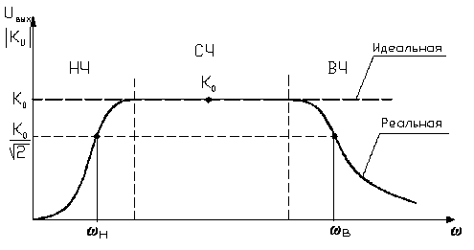

Рисунок 2. АЧХ для усилителя переменного напряжения

В усилителе задается диапазон усиливаемых частот (,  или *fН, fB*) или полоса пропускания усилителя, которая определяется как .Таким образом, диапазон частот, в пределах которого неравномерность АЧХ составляет отклонения от К0 не более заданных 3 дБ (для радиовещательных усилителей).

Если в характеристике усилителя указана нижняя граничная частота , то это не означает, что усилитель на частотах ниже 100 Гц работать не будет. Он будет работать, т.е. усиливать сигнал, но коэффициент усиления  резко уменьшится. То же справедливо для . Считается, что вне пределов полосы пропускания усилитель имеет *частотные искажения*, которые заключаются в уменьшении коэффициента усиления на нижних и верхних частотах, по сравнению со средними.

Если на вход усилителя, имеющего частотные искажения, подать простой сигнал, состоящий из одной гармонической составляющей, то изменения формы на выходе усилителя наблюдаться не будет. Если же подать сложный сигнал, состоящий из нескольких гармонических составляющих, то из-за разного коэффициента усиления для каждой составляющей и, соответственно, разного фазового сдвига форма суммарного сигнала на выходе усилителя будет отличаться от формы сигнала поданного на вход, т.е. в этом случае появится искажение формы сигнала.

Весь частотный диапазон, в котором работает усилитель, условно разбивают на три области: область *нижних частот* (НЧ), область *средних частот* (СЧ), область *верхних частот* (ВЧ). Под областью средних частот обычно понимают ту область, где изменение коэффициента усиления  незначительно. В области нижних и верхних частот наблюдается уменьшение коэффициента усиления или «завал» характеристики.

На нижних и верхних частотах, как правило, не задают значения коэффициентов усиления, а используют коэффициенты частотных искажений (), которые показывают, во сколько раз коэффициент усиления на соответствующей частоте меньше (больше), чем коэффициент усиления на средней частоте.

В соответствии со сказанным для нижних и верхних частот:

; 

Реальные значения  лежат в пределах ±1.0001.

**АХ, нелинейные искажения, динамический диапазон усиления**

АХ снимается для области средних частот (СЧ), где усилитель работает без линейных искажений. На рисунке 3 приведена идеальная амплитуднаяхарактеристика (зависимость «а»), которая представляет прямую линию. Реальная (зависимость «б») имеет нелинейную зависимость, т.к. 

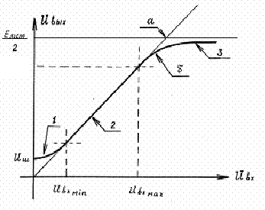

Рисунок 3 . Амплитудная характеристика усилителя

Цифрой 1 обозначен участок, где , но . При этом на выходе усилителя присутствует сигнал, обусловленный наличием шума элементов усилителя, наводок и т.д. По мере увеличения входного сигнала влияние шумов становится меньше и формируется квазилинейный участок 2. Если на вход поступил сигнал больше , усилитель начинает работать в режиме ограничения выходного сигнала, участок 3 (т.е. больше, чем  выходное напряжение  быть не может в режиме усиления класса А). Таким образом, зависимость от  является нелинейной.

Для характеристики качества усилителя вводят понятие *динамического диапазона усилителя*:



Динамический диапазон представляет собой квазилинейную область АХ (участок 2), где усилитель работает без нелинейных искажений. Где  (участок 3) появляются нелинейные искажения, которые заключаются в изменении формы выходного сигнала по отношению к входному. Это происходит из-за наличия высших гармоник в усиленном сигнале.

Для оценки нелинейных искажений введено понятие *коэффициента нелинейных искажений* (или коэффициента гармоник), который определяется по формуле:

,

Где,  – амплитуда усиленного сигнала;

 – амплитуды высших гармоник, возникших в результате нелинейных искажений.

**Усилительный каскад. Назначение элементов и их влияние на свойства усилителя**

На рисунке 4 приведена схема классического усилительного каскада, что значит, что практически любую схему усилителя можно свести к такому виду. Внешний вид схемы не зависит от структуры применяемого транзистора.

В приведенной схеме использован транзистор типа , включенный в схеме с общим эмиттером. При применении транзистора другой проводимости (типа ) схема будет работать аналогично, но необходимо изменить полярность напряжения источника питания, вместо  подать . Таким образом, данная схема представляет собой транзистор с нагрузкой и несколькими вспомогательными элементами.

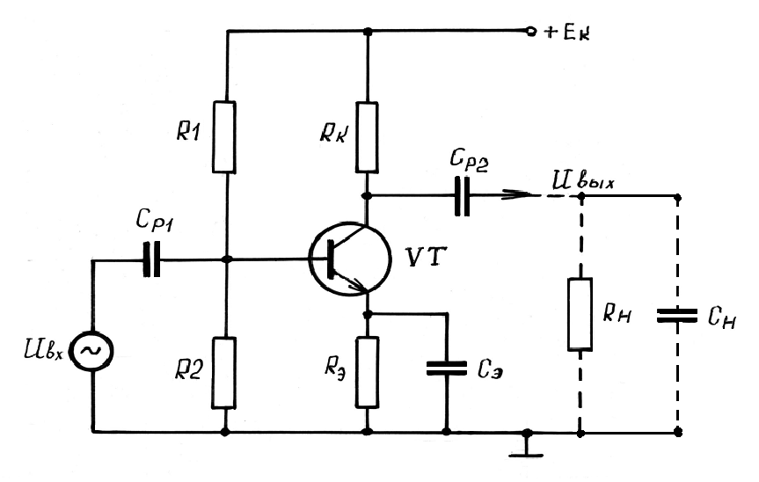

Рисунок 4. Классический вариант усилительного каскада

Поясним назначение элементов схемы:

 – источник постоянного напряжения служит для того, чтобы создать токи через транзистор (или запитать транзистор, обеспечить режим работы);

 – переменное входное усиливаемое напряжение;

 – активный усилительный элемент – транзистор;

 – резистор, через который подается напряжение питания на коллектор транзистора и на котором выделяется усиленный сигнал;

 – нагрузка, на который подается усиленный сигнал;

 – резистор в цепи эмиттера, служит для стабилизации положения рабочей точки, т.к. за счет этого элемента в усилителе введена местная ООС по постоянному току, а также вместе с резисторами  и  участвует в задании начального положения рабочей точки транзистора;

 – емкость в цепи эмиттера служит для устранения местной отрицательной обратной связи по переменному току;

 – цепочка температурной стабилизации режима по постоянному току;

,  – резисторы, образующие делитель в цепи базы транзистора; вместе с резистором  участвуют в задании положения рабочей точки транзистора;

,  – разделительные емкости служат для разделения каскадов по постоянному току; которые пропускают только переменную составляющую сигнала от входного источника на вход транзистора и переменную составляющую усиленного сигнала с коллектора транзистора в нагрузку, а постоянную составляющую задерживают; составляют ;

 – самовозникающая паразитная емкость, в явном виде не присутствует в схеме. Состоит из ; составляет ;

 – емкость монтажа;

– барьерная емкость коллекторного перехода;

 – емкость нагрузки.

**Эпюры токов и напряжений в усилительном каскаде**

На рисунке 5 приведены эпюры токов и напряжений для однокаскадного усилителя.

Пока на вход усилителя не подано входное переменное напряжение, на участке  будет постоянное напряжение, за счет этого напряжения в цепи базы протекает ток ; в цепи коллектора ток  будет в  раз больше, чем . На транзисторе постоянное напряжение меньше, чем ,т.к. часть напряжения выделилась на  и . Т.к. коллектор соединен с нагрузкой через разделительный конденсатор , то напряжение на нагрузке равно нулю.

Подадим на вход синусоидальный сигнал. Он пройдя через  будет суммироваться с , при этом напряжение база-эмиттер должно быть одной полярности. Ток в цепи базы повторяет форму  в соответствии с входной характеристикой.  повторяет форму , но с большим в  раз размахом. Ток коллектора  протекает через транзистор и через , при этом, чем больше значение , тем меньше падение напряжения на транзисторе, т.е. характер поведения напряжения на участке коллектор-эмиттер будет противоположен характеру поведения тока коллектора. Если в цепи эмиттера отсутствует конденсатор , то будет повторять форму .

Ту форму напряжения, которая появилась на коллекторе транзистора, можно представить в виде двух составляющих: переменной и постоянной. Постоянная составляющая через  не пройдет, а пройдет только переменная, которая выделится на нагрузке.

Кроме этого, можно сделать вывод, что входное и выходное напряжения находятся в противофазе, т.е. усилительный каскад поворачивает сигнал на  или инвертирует***.***



Рисунок 5. Эпюры напряжений и токов в усилительном каскаде

**Эквивалентная схема усилительного каскада**

Для упрощения анализа работы усилительного каскада используется его эквивалентная схема, которая приведена на рисунке 6. Для упрощения рассмотрим влияние элементов на работу усилителя отдельно для каждой области усиливаемых частот.



Рис. 6. Полная эквивалентная схема усилительного каскада

где: ║;



**Область средних частот**

Под областью *СЧ* понимают ту область, где влиянием реактивных элементов можно пренебречь, т.к.  и включено последовательно с , а  и включено с ним параллельно. Коэффициенты усиления для этой области определяются выражением:

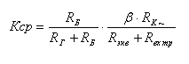где *R*K~║;

║;

.

Из приведенного выражения видно, что коэффициент усиления увеличивается, если увеличивается RK~, т.е.  или , если применить транзистор с большим коэффициентом усиления  и при уменьшении выходного сопротивления источника входного сигнала . Но при увеличении , , , т.е.  автоматически приводит к уменьшению верхней граничной частоты , т.е. полосы пропускания усилителя. На рисунке 7 представлена эквивалентная схема усилительного каскада для области средних частот (СЧ). Резистор  показан пунктиром, его необходимо учитывать, если  в схеме отсутствует (при наличии  , поэтому  закорачивается).



Рисунок 7. Эквивалентная схема для области средних частот

**Область нижних частот**

Завал АЧХ в области *нижних частот* , показан на рисунке 2, обусловлен наличием разделительных конденсаторов ,  и конденсатора в цепи эмиттера . Сопротивление конденсатора зависит от частоты



с понижением частоты его сопротивление возрастает. Конденсатор  включен последовательно между источником входного сигнала и входом усилителя и совместно со входным сопротивлением усилителя образует делитель напряжения. Поэтому с понижением частоты и ростом сопротивления конденсатора  большая часть входного напряжения будет выделяться на этом конденсаторе, а на вход транзистора будет поступать меньше, следовательно, уменьшится сигнал на выходе и уменьшится коэффициент усиления на нижних частотах, а коэффициент частотных искажений  возрастет. Аналогично влияет и конденсатор , который совместно с  образует еще один выходной делитель напряжения, и напряжение выходное с понижением частоты уменьшится.

На рисунке 8 представлена эквивалентная схема усилительного каскада для области нижних частот (НЧ).



Рисунок 8. Эквивалентная схема для области нижних частот

Для области нижних частот определяют коэффициент частотных искажений для входной и выходной цепи:

=;

где  – постоянная времени для входной цепи

 – постоянная времени для выходной цепи.

Суммарный коэффициент частотных искажений определяется в виде:



Из приведенного выражения видно, что с понижением частоты и уменьшением значений разделительных конденсаторов значение  возрастает, следовательно,  уменьшится, что и способствует завалу АЧХ на нижних частотах.

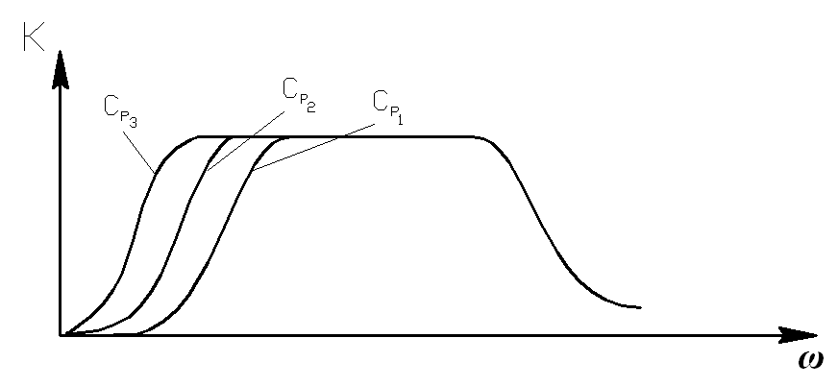Следовательно, для уменьшения линейных искажений следует до определенных пределов увеличивать  и . На рисунке 9 показано как изменяется коэффициент усиления в области нижних частот () при различных значениях .

Рисунок 9. Влияние *Ср*на АЧХ усилителя

где <<.

**Область верхних частот**

На «завал» АЧХ в области *верхних частот* , показан на рисунке 2, основное влияние оказывают следующие причины:

а) зависимость коэффициента усиления транзистора ( ) от частоты, связанное с инерционностью носителей, причем, с ростом частоты значение уменьшается;

б) наличие барьерной емкости , в которую ответвляется часть коллекторного тока, при этом ток в нагрузке, а, следовательно, и выходное напряжение уменьшается;

в) наличие емкости монтажа  и емкости нагрузки , которые оказываются подключенными параллельно RK~  и с ростом частоты уменьшают эквивалентное сопротивление нагрузки по переменному току. За счет этого на нагрузке будет уменьшаться выходное напряжение и соответственно коэффициент усиления на высокой частоте.

На рисунке 10 представлена эквивалентная схема усилительного каскада для области нижних частот (НЧ).



Рисунок 10. Эквивалентная схема для области высоких частот

Частотные искажения для области верхних частот определяются следующим выражением:



где  – постоянная времени транзистора, ;

 верхняя граничная частота усиления транзистора;

 – постоянная времени нагрузки транзистора по переменной составляющей в области верхних частот, =С0 RK~.

Соответственно верхняя граничная частота усиления при заданных частотных искажениях определяется в виде

.

Из приведенного выражения видно, что верхняя граничная частота будет увеличиваться, если использован более высокочастотный транзистор с меньшим значением , также при увеличении *RK* и *C0*. Таким образом, если уменьшать С0 (), то коэффициент частотных искажений на верхних частотах уменьшится, следовательно, уменьшаться линейные искажения на ВЧ; коэффициент усиления на верхних частотах КВ  увеличится, при этом,  увеличивается, и наоборот, при увеличении С0 коэффициент частотных искажений увеличивается, КВ уменьшается,  уменьшается. На рисунке 11 показано изменение Кус, при изменении С0.

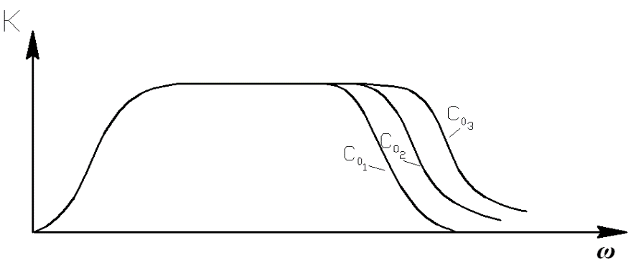Рисунок 11. Влияние *С0*  на АЧХ усилителя

где *С01>С02 >С03*.

**Площадь усиления**

Для характеристики свойств усилителя, кроме диапазона усиливаемых частот, вводится понятие площади усиления.

***П=КСР·=const***

 В приведенном выражении для увеличения *Кср* мы должны увеличивать значение *RK~*, что следует из анализа в области средних частот. Но одновременно увеличение *RK~* автоматически приводит к уменьшению , т.е. значение площади усиления, определяемой как произведение *КСР* и , будет оставаться примерно постоянным для данного типа усилителя. Это очень важный вывод, который говорит о том, что одновременно обеспечить большое значение *КСР* и широкую полосу усиливаемых частот невозможно. Поэтому реальные усилители, как правило, выполняют многокаскадными, причем каждый каскад выполняют широкополосным (– велико), но с малым коэффициентом усиления, а общий коэффициент усиления определяют как произведение коэффициентов усиления отдельных каскадов.

**3. Типовая структура лабораторной работы и требования к содержанию ее разделов**

Исследование усилительного каскада на биполярном транзисторе в среде Мультисим состоит из трех частей: в первой части определяются некоторые основные параметры усилительно каскада, путем измерений и расчетов. Во второй части работы снимается и строится амплитудно-частотная характеристика усилительного каскада для исходной (основной)схемы и для трех схем усилительного каскада с изменениями основных элементов схемы (изменяются номинальные значения сопротивления в цепи коллектора транзистора, емкости разделительной и емкости нагрузки), определяется полоса пропускания усилителя для каждой схемы. В третьей части снимается и строится амплитудная характеристика усилителя для исходной схемы и с учетом увеличения сопротивления нагрузки.

Для ознакомления с работой в программе моделирования электронных схем Мультисим в Приложении 2 дано краткое описание этой программы (для русифицированных версий).

* 1. Определение параметров усилительного каскада на СЧ.

Порядок выполнения:

А. Собрать схему для исследования усилительного каскада, изображенную на рисунке 12, используя Приложение 1 для своего варианта. То есть задайте значения элементов схемы согласно этому Приложению.

В отчете по лабораторной работе привести скриншот экрана из программы Мультисим для проверки элементов схемы.



Рисунок 12. Вид усилительного каскада на биполярном транзисторе программе Мультисим

Далее необходимо правильно задать рабочую точку транзистора. Рабочая точка задается элементами R1, R2, и Rк. Необходимо наблюдать за выходным усиленным сигналом, если этот сигнал будет иметь явные признаки усиления без искажений – рабочая точка выбрана верно. Если выходной сигнал не усилен по отношению к входному и он имеет явные изменения формы по сравнению с входным, значит рабочая точка транзистора выбрана неверно. В этом случае требуется с помощью резисторов, указанных выше менять значения постоянного напряжения, подаваемого на переходы транзистора.

Б. Определить коэффициент усиления каскада по напряжению в области средних частот (средние частоты для каждого варианта определяются опытным путем, т.к. частотные свойства каждого транзистора для разных вариантов заданий могут отличаться. Чтобы определить область средних частот для схемы своего варианта, необходимо менять частоту входного сигнала от 1000 Гц до 20000Гц и наблюдать за фазовым сдвигом между входным и выходным сигналом на осциллограммах. Нужно зафиксировать частоту входного сигнала, когда фазовый сдвиг между этими сигналами составит 180° - это и есть (приблизительно) средние частоты для транзистора и усилителя) для разных значений сопротивлений резисторов в цепях коллектора и нагрузки, Полученные значения свести в таблицу вида:

Таблица 1. Определение КСЧ, входного и выходного сопротивлений

|  |  |  |  |  |
| --- | --- | --- | --- | --- |
|  | Исходная схема | Rк (уменьшить на 40%) | Rн (режим холостого хода)) | R0=510 Ом(подключитьпоследовательно источнику входного сигнала |
| Uвых, В |  |  |  |  |
| КСЧ |  |  |  |  |

Uвх=

В. Определить значение входного сопротивления усилительного каскада по формуле:

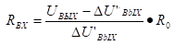

Входное сопротивление определить по изменению выходного напряжения *(∆U'ВЫХ=UВЫХ – UВЫХ с R0)* при подключении последовательно с входом усилителя и отключении резистора R1 = 510 Ом

Г. Определить значение выходного сопротивления усилительного каскада по формуле:



Выходное сопротивление определять по изменению выходного напряжения *(∆U"ВЫХ = UВЫХ Х Х - UВЫХ*) при подключении и отключении нагрузки (т.е. в режиме холостого хода).

* 1. Снятие и построение АЧХ усилительного каскада с определением полосы пропускания.

А. Снять и построить АЧХ при 14 значениях частот.

АЧХ снять для четырех случаев:

а) исходная схема;

б) в исходной схеме уменьшить *Rк*;

в) в исходной схеме увеличить *Ср*;

г) в исходной схеме уменьшить Сн – отключить конденсатор в цепи нагрузки.

Полученные значения свести в таблицу вида:

Таблица 2 Снятие и построение АЧХ для усилительного каскада

|  |  |  |  |  |  |  |  |  |  |  |  |  |  |  |  |  |
| --- | --- | --- | --- | --- | --- | --- | --- | --- | --- | --- | --- | --- | --- | --- | --- | --- |
| Частоты, Гц /амплитуда выходного сигнала, В | 60 | 120 | 250 | 500 | 1000 | 2000 | 5000 | 10000 | 16000 | 50к | 100к | 500к | 1м | 10м | fн | fв |
| Исходная схема |  |  |  |  |  |  |  |  |  |  |  |  |  |  |  |  |
| RК уменьшить на 50% |  |  |  |  |  |  |  |  |  |  |  |  |  |  |  |  |
| Ср2 увеличить на 50% |  |  |  |  |  |  |  |  |  |  |  |  |  |  |  |  |
| Сн уменьшить |  |  |  |  |  |  |  |  |  |  |  |  |  |  |  |  |

Б. Подключить ко входам и выходам схемы измеритель частотных характеристик – плоттер Боде. Задать диапазон частот – от 1 Гц до 50МГц. Диапазон изменений амплитуд – от 0дДб до 50 дБ. Получить характеристику на экране плоттера Боде для всех исследуемых схем поочередно. Сохранить результаты исследования в виде скриншотов и привести их в отчете. Сделать вывод по каждому изменению АЧХ исходной схемы.

В. Определить значения граничных частот полосы пропускания - fн и fв, где неравномерность характеристики составляет 3 дБ, используя плоттер Боде и записать полученные результаты в таблицу 2.

* 1. Снятие и построение АХ усилительного каскада с определением динамического диапазона усиления.

А. Снять амплитудную характеристику усилительного каскада (на СЧ) для пяти-шести значений входного напряжения, добиться появления нелинейных искажений, увеличивая значения входного напряжения до того момента, пока они не появятся.

АХ снять для двух случаев:

а) исходная схема;

б) в исходной схеме увеличить *Rн*.

Полученные значения свести в таблицу вида:

Таблица 3. Снятие и построение АХ для усилительного каскада

|  |  |  |  |  |  |  |
| --- | --- | --- | --- | --- | --- | --- |
| Uвх, В | 0 | Uвх (из Приложения 1) | 2Uвх | 5Uвх | 7Uвх | Uвхmax/(для Uвыхmax без искажений) |
| Исходная схема, Uвых, В |  |  |  |  |  |  |
| RН увеличить до максимального значения (хх), Uвых, В |  |  |  |  |  |  |

Б. Определить динамический диапазон усиления по АХ (приблизительно).

* 1. Выводы о произведенных исследованиях.

По каждому пункту исследований сделать выводы о влиянии элементов усилителя на его качественные показатели.

Приложение 1

Таблица П1.1. Значения элементов усилителя в зависимости от варианта

|  |  |  |  |  |  |  |  |  |  |  |  |  |
| --- | --- | --- | --- | --- | --- | --- | --- | --- | --- | --- | --- | --- |
| № варианта | Параметры усилительного каскада | | | | | | | | | | | |
| Uвх,мВ | VT | Ек, В | R1, кОм | R2, кОм | RК, кОм | RЭ, кОм | RН, кОм | Cр1, мкФ | Cр2, нФ | Cэ, мкФ | Cн, пФ |
| 1 | 4 | 2N2714 | 12 | 30 | 3 | 15,5 | 1 | 51 | 1,5 | 200 | 1 | 10 |
| 2 | 6 | 14 | 15 | 2,4 | 10 | 2 | 56 | 2 | 220 | 2 | 15 |
| 3 | 18 | 15 | 22 | 3,3 | 3,3 | 1 | 82 | 1,2 | 240 | 1,5 | 16 |
| 4 | 21 | 16 | 68 | 1,3 | 27 | 2 | 75 | 1,1 | 270 | 1,6 | 18 |
| 5 | 10 | 12 | 68 | 5,1 | 24 | 0,82 | 6,8 | 1,3 | 300 | 1,3 | 20 |
| 6 | 12 | 2N2218 | 20 | 82 | 16 | 20 | 1,6 | 56 | 0,91 | 100 | 1,2 | 22 |
| 7 | 7 | 12 | 56 | 3,9 | 18 | 1,3 | 51 | 0,82 | 180 | 1,1 | 24 |
| 8 | 13 | 22 | 56 | 2,7 | 18 | 1,2 | 47 | 0,75 | 160 | 1 | 27 |
| 9 | 7 | 24 | 75 | 3,3 | 15 | 1,1 | 43 | 1,8 | 150 | 1,2 | 21 |
| 10 | 10 | 25 | 51 | 2,4 | 14 | 1 | 12 | 1,6 | 130 | 1,3 | 20 |
| 11 | 9 | 2N3501 | 26 | 47 | 2 | 13 | 1,2 | 43 | 1,3 | 120 | 1,5 | 18 |
| 12 | 8 | 28 | 47 | 1,8 | 12 | 1,3 | 47 | 1,2 | 200 | 1,6 | 16 |
| 13 | 8 | 30 | 27 | 2 | 11 | 1,5 | 51 | 1 | 220 | 1,8 | 15 |
| 14 | 3,5 | 31 | 1,5 | 0,1 | 10 | 1,6 | 5,6 | 2,2 | 240 | 1 | 14 |
| 15 | 3 | 33 | 47 | 1,6 | 15 | 1,8 | 6,2 | 0,91 | 270 | 2 | 47 |
| 16 | 3,8 | 2N3903 | 34 | 51 | 1,5 | 16 | 1 | 6,8 | 0,82 | 300 | 1 | 12 |
| 17 | 7,5 | 36 | 34 | 1,8 | 18 | 2 | 7,5 | 0,75 | 100 | 2 | 11 |
| 18 | 14 | 38 | 62 | 1,3 | 12 | 1 | 8,2 | 1,8 | 180 | 1 | 43 |
| 19 | 2,6 | 12 | 68 | 1,2 | 14 | 2 | 9,1 | 1,6 | 160 | 2 | 15 |
| 20 | 5,8 | 14 | 75 | 1,1 | 15 | 1,5 | 5,6 | 1,3 | 150 | 1,5 | 16 |
| 21 | 2,9 | 2N2924 | 15 | 0,82 | 0,10 | 13 | 1,6 | 6,2 | 1,2 | 130 | 1,6 | 18 |
| 22 | 10 | 16 | 1,6 | 0,15 | 14 | 1,3 | 6,8 | 1,0 | 120 | 1,3 | 56 |
| 23 | 14 | 18 | 5,6 | 0,47 | 12 | 1,2 | 7,5 | 2,2 | 200 | 1,2 | 11 |
| 24 | 16 | 20 | 2,2 | 0,18 | 15 | 1,1 | 5,1 | 3,6 | 220 | 1,1 | 13 |
| 25 | 11 | 21 | 68 | 2,0 | 16 | 1 | 4,7 | 2,8 | 240 | 1 | 16 |
| 26 | 3,4 | 2N2222 | 22 | 75 | 1,1 | 15 | 1,2 | 43 | 0,91 | 270 | 1,2 | 18 |
| 27 | 2,6 | 24 | 51 | 1,3 | 11 | 1,3 | 91 | 0,82 | 300 | 1,3 | 20 |
| 28 | 7,1 | 25 | 47 | 1,6 | 10 | 1,5 | 10,0 | 0,75 | 100 | 1,5 | 33 |
| 29 | 11 | 26 | 43 | 1,8 | 15 | 1,6 | 11,0 | 1,8 | 180 | 1,6 | 36 |
| 30 | 6 | 28 | 91 | 2,0 | 16 | 1,8 | 18,0 | 1,6 | 160 | 1,8 | 39 |

# 

Учебное издание

**ЭЛЕКТРОНИКА И ЦИФРОВАЯ СХЕМОТЕХНИКА**

**ЭЛЕКТРОНИКА**

**ЭЛЕКТРОНИКА И МИКРОПРОЦЕССОРНАЯ ТЕХНИКА**

Методические указания к выполнению лабораторной работы для технических специальностей очной и заочной формы обучения

Составитель

СИДОРОВА Анастасия Эдуардовна

В авторской редакции

Ответственный редактор

Кузяков О. Н., д.т.н., профессор

Подписано в печать Формат 60х90 1/16. Усл. печ. л.1.

Тираж 35 экз. Заказ № .

# Библиотечно-издательский комплекс

федерального государственного бюджетного образовательного

учреждения высшего образования

«Тюменский индустриальный университет».

625000, Тюмень, ул. Володарского, 38.

# Типография библиотечно-издательского комплекса.

625039, Тюмень, ул. Киевская, 52.